CYCLO-START 2020

Avril : Lecture du lieu et dessins de la ferme
- Une visite du lieu avec différents conseillers en agriculture/permaculture est prévue en avril pour concevoir le projet agri-2020, ex:Laurent Welsch (Maraîchage diversifié en AMAP), JB Fumery et Manu Louzier (maraîchers bio des Couets), Olivier Heinry, conseiller en permaculture/fruitiers), Cécile Mercat et Nicolas Galin (paysagistes).

Mars : Achat et récup des premiers outils manuels

Préparation du sol
- Campagnole
- Grelinette
- Râteau classique
- Râteau à gazon
- Binette PKS
- Cordeaux
- Binette sur roue
- Herse rotative/microculteur

Fertilisation
- Four à biochard
https://www.youtube.com/watch?v=pEtqcLBUeuU https://www.youtube.com/watch?v=2ncBc22J5GU
- seaux

Semis
- semoir pour 6 rangs
- Rouleau à plomber
- Plaques à semis (carton de 25 plaques)
- Godets individuels (100)
- Table de semis
- Armoire à graines
- semoir aspirateur

Repiquage
- Plantoir à garde
- Plantoir en T
- Plantoir classique
- Plaque gabarit de repiquage
- Transplantoir

Irrigation
- Pistolet (lance d'arrosage)
- Arrosoirs
- Pommes d'arrosage
- Tuyau de 50m
- Agrafes métalliques (lot de 100)

Désherbage et paillage
- Herse étrille manuelle
- Microbinettes et sarcloirs de précision
- Griffe à manche court
- Couteau à désherber
- Bâche épaisse type ensilage
- Hachoir

Conduite des cultures
- Bâche pour tunnel nantais (rouleau de 220 m)
- Arceaux pour tunnels nantais
- Tuteurs bambou (lot de 100)
- Filet à rame (100 m)

Protection et soin aux cultures
- Pulvérisateur à dos manuel
- Tamis pour filtrer les purins
- Fût en plastique bleu
- EPI aux normes
- Armoire phytosanitaire

Récolte, lavage, conditionnement

Stockage

Vente, commercialisation

Petit outillage
- Paire de ciseaux
- Opinel
- Sécateurs
- Cisailles
- Couteau à dents
- Serpes, faucilles, croissants
- Pierre à affûter
- Scie
- Hachette

Autres outils
Travailler le sol, décompacter, aérer, désherber, pailler, creuser
- Grande serfouette
- Petite serfouette
- Fourche
- Fourche-bêche
- Croc
- Bêche
- Pioche
- Pelle
- Barre à mines
- Houe
Attacher, lier
- Fil de fer
- Corde (30 m)
- Cordelette (20 m)
- Ficelle (330 m)
- Raphia 1 kg
- Pinces à linge (lot de 24)
Transporter
- Brouettes
Ecrire, noter,identifier
- Etiquettes à planter (lot de 100)
- Marqueurs craie (lot de 4)
- Marqueur
- Crayon gras
- Agenda
Divers outils de nettoyage

- 1 serre de maraîchage de 20m X 8m (à démonter à Bouguenais et remonter à Kerminy)
- Bâches d’ensilage (pour préparation des zones de culture par occultation)
- Pas de réseau d'irrigation la première année (juste un tuyau d'arrosage mobile branché sur une réserve d'eau) + une ligne de micro-asperseur a expérimenter.
- Grelinette
- Binette
- Semoirs
- Pyrodésherbeur (en DIY)
- Bâches et filets anti-insectes
- Couteaux de récolte
- Étudier l'alternative au motoculteur avec différents outils (herse, tondeuse, faux, charrue, motoculteur)_ à voir en traction animale
- Bacs de semis (serre)
- Tables à semis
- Réserve/Château d'eau
- Pompes de relevage (depuis eau du puits et récupérateurs d'eau de pluie)
- Éolienne de pompage ?

Mai : Poursuite de la formation en traction animale

Étude irrigation
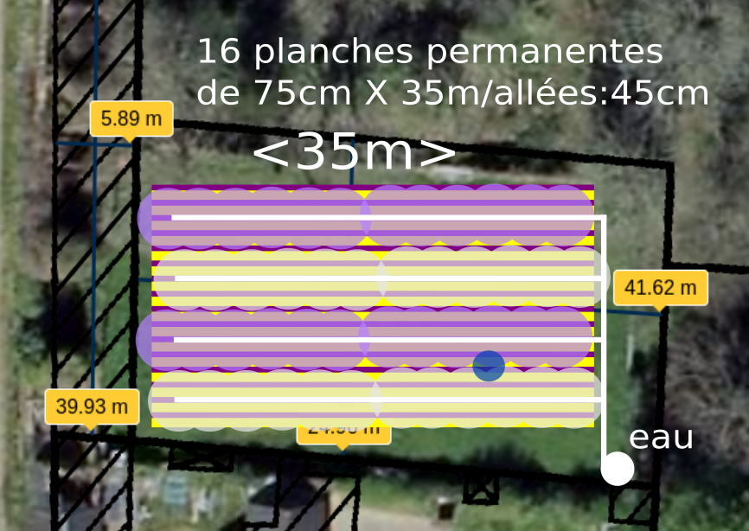
- Ligne d'irrigation de 35m et de 12 mini-gicleurs asperseurs qui arrosent sur 5m de diam environ (ex : https://www.archiexpo.fr/prod/rivulis/product-159454-1982914.html)

Calendrier-plantation
https://orga.du-libre.xyz/?controller=BoardViewController&action=show&project_id=11
https://jardinage.lemonde.fr/dossier-2608-calendrier-semis-plantation-repiquage-potager.html
https://www.rustica.fr/articles-jardin/calendrier-semis-recoltes-potager,5196.html

Rotation des cultures
https://petitmaraichage.fr/mes-carnets/organisation-de-production/la-planification-des-cultures/

PLANTES BIO-INDICATRICES
https://chapelle-berard.com/plantes-bio-indicatrices/
Chardon à capitules grêles (Carduus tenuiflorus)
Cultures vignes et vergers Anaérobiose par compactage et pH élevé avec blocage du phosphore; sécheresse et température estivale élevées Chiendent pied-de-poule (Cynodon dactylon) Cultures intensives, vignes verges Perte d’humus déstructuration des argiles par les intrants chimiques; compactage des sols en zone méditerranéenne ; fort contraste hydrique: plante thermophile
Rumex à feuilles obtuses
Cultures vignes et vergers Engorgement en eau et en MO d’origine animale en excès ou mal compostée provoquant des hydromorphismes et des anaérobioses totales, blocage des oligoéléments et du phosphore, production de nitrite, il faut éviter, il faut relancer la vie microbienne, si on ne veut pas que cette situation soit irréversible (plante rare en début du siècle) : Engorgement dû aux fumiers non compostés Pissenlit (UN PEU) Compactage engorgement d'eau ?
Renoncule rampante
Cultures vignes et verger maraîchage Engorgement en eau et en MO provoquant des hydromorphismes avec formation de gley ; tassement des sols humides par des machines trop lourdes ; compactages des sols par piétinement 3 / les sols asphyxiés (hydromorphie) L’apport excessif de matière organique animale (ex : compost de fumier de volaille), associé à l’hydromorphisme provoque une pollution aux nitrites et une véritable asphyxie du sol. Une plante bio-indicatrice d’un sol asphyxié est le Rumex à feuille obtuses (nom scientifique : Rumex obtusifolius) :
Les corrections à apporter :
⇒ Travailler le sol avec des disques et des griffes pour l’aérer. ⇒ Un couvert végétal riche en légumineuses apportera de l’azote rapidement assimilable par les bactéries qui dégradent la M.O. seigle, vesce, sarrasin…
Un couvert végétal incluant des céréales va favoriser la structuration du sol et une meilleure circulation de l’air. Ex : un mélange orge + triticale qui va apporter beaucoup de lignine et booster la vie microbienne.

ph trop élevé
La tourbe et les composts de tourbe ont un double avantage. Ils sont aussi connus pour leur pouvoir de rétention de l’eau et leur capacité d’échange élevée. La dose d'épandage de la tourbe blonde est environ 5 à 10 l par m². Les amendements à base de tourbe sont interdits en agriculture biologique sous prétexte que leur exploitation ne sont pas durables et qu’il faut protéger les tourbières. La tourbe peut être remplacée par les fibres de sphaigne cultivée dans les anciennes tourbières, voire par les fibres de coco ou la vermiculite pour leurs propriétés absorbantes.
semé un couvert en mélange, phacélie, sarazin et trê¤e de Perse et d’Alexandrie. Il est semé début juillet et détruit début septembre par broyage à environ 60 cm de hauteur, puis inté-gré au vibroculteur. «Cela crée un peu de biomasse et l’année suivante il y a moins d’enherbement. J’observe une amélioration du sol celui-ci est plus grumeleux et moins compact.»
4) Comment corriger un sol trop alcalin ?
Le sol alcalin le plus fréquent est le sol calcaire (la terre calcaire fait effervescence si l'on verse dessus un peu de vinaigre alors qu'une terre non calcaire ne réagit pas).
On corrige un sol trop alcalin : 1) En apportant de la matière organique (paillis, compost). (source : Rosemary Morrow)
2) Avec des engrais verts : semer en association moutarde, luzerne, phacélie, ray-grass, consoude, bardane, bouillon blanc.
3) Si on a besoin d'agir plus en profondeur, on peut :
amender le sol avec du soufre en fleur (le soufre a un effet acidifiant) utiliser un paillage à base de copeaux de bois de résineux qui ont également un effet acidifiant
https://www.verdeterreprod.fr/wp-content/uploads/2019/05/Fascicule_Portraits-de-Fermes_Normandie.2016-2017.pdf
Ajoutez du soufre. Un autre additif très puissant est le soufre sublimé. Comparé au sulfate d'aluminium, le soufre est généralement moins cher, plus puissant (en termes de quantité nécessaire) et il agit moins rapidement. Cela s'explique par le fait que le soufre doit être métabolisé par les bactéries présentes dans le sol pour être transformé en acide sulfurique, ce qui prend du temps [10]. En fonction de l'humidité du sol, de la quantité de bactéries présentes et de la température, le soufre peut mettre jusqu'à plusieurs mois avant de produire un effet sensible sur le sol.
Comme cela a été signalé ci-dessus, comparé au sulfate d'aluminium, vous aurez généralement besoin d'une relative petite quantité de soufre pur sublimé afin de produire une modification équivalente de pH. En général, vous avez besoin de 90 g de soufre pour baisser le pH d'un mètre carré de sol de 1 [11]. Consultez une ressource en ligne (comme celle-ci) pour avoir plus d'information sur l'usage précis à en faire.
https://fr.wikihow.com/abaisser-le-pH-du-sol

POULAILLER MOBILE


